De technische handleiding

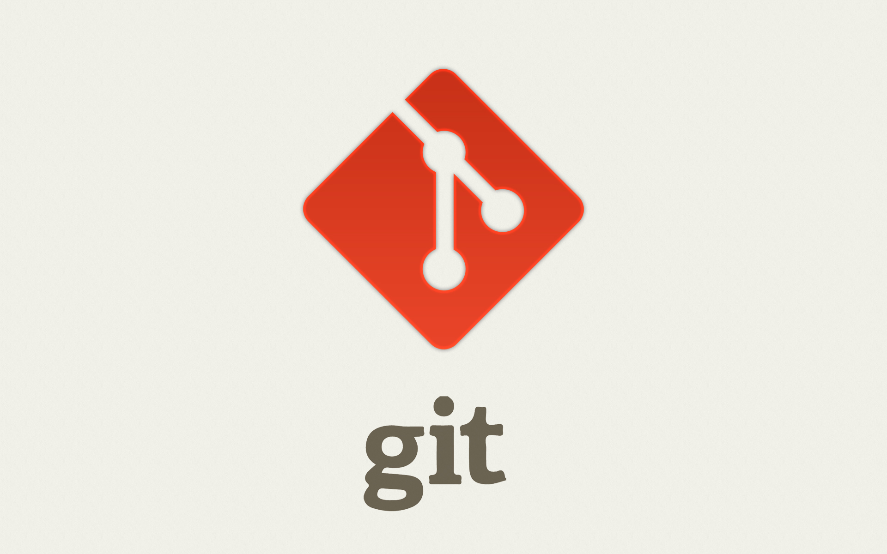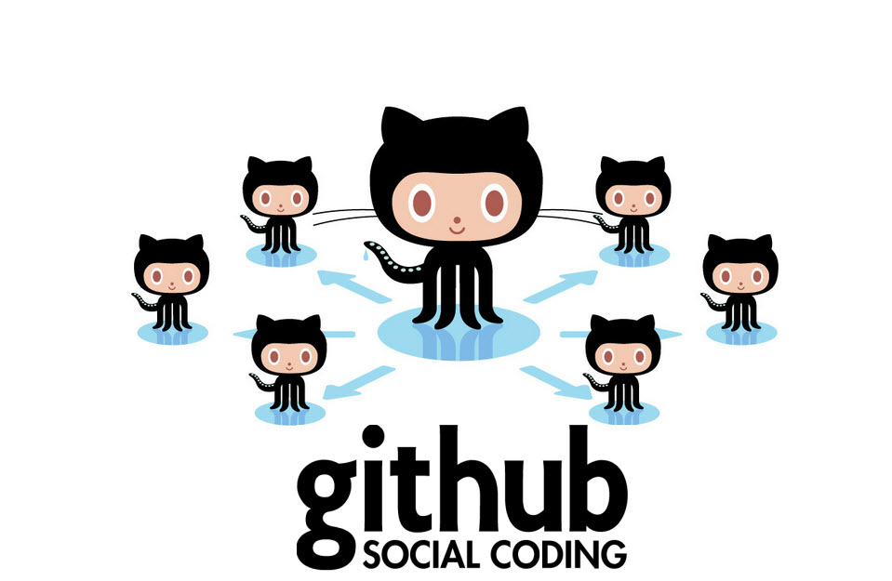


Landstede Harderwijk

Github server

Naam producten: Git, Github en Sourcetree

Omschrijving product:
Github is een versiebeheersysteem dat gebruik maakt van Git en Sourcetree.
Dit maakt het delen en bewerken van bestanden en projecten samen met je collega’s of vrienden veel overzichtelijker en makkelijker.
Github slaat de bestanden op als versies, dus tijdens het samenwerken op projecten hoef je geen zorgen te maken dat er steeds over je eigen werk wordt opgeslagen.

Groep: 1PO
Naam deelnemers: Ali Arian en Gerwout van Twillert

Revisie
Versie | Datum | Omschrijving | Auteur | Status
01 | 09-05-2014 | De technische handleiding | Ali Arian | Versie 0.9
02 |  |  |  | <tweede versie>
Inhoud

- Inleiding
  - Doel van de handleiding
  - Verantwoording opbouw handleiding
    - Doel: Het globale plaatje
    - Doel: De handelingen in detail
    - Doel: afwerking van het eindproduct
    - Doel: Wat te doen bij...
    - Doel: Bijlagen

- De voorbereiding op de werkzaamheden
  - De voorwaarden
  - Het benodigde materiaal
    - Omschrijving materiaal 1
    - Omschrijving materiaal 2
    - Omschrijving materiaal 3

Het globale plaatje (werkzaamheden in volgorde)

- Het op te leveren eindproduct
  - Definitief schematisch overzicht eindproduct
  - Schematisch overzicht van handelingen

De handelingen in detail (omschrijving werkzaamheden in detail)

- De Implementatie of installatie van het eindproduct
  - Omschrijving handeling 1 in detail
  - Omschrijving handeling 2 in detail
  - Omschrijving handeling 3 in detail
  - Omschrijving handeling 4 in detail
  - Omschrijving handeling 5 in detail

De afwerking van het eindproduct

- De checklist
  - Welke specifieke instellingen zorgen voor een optimaal eindproduct?
  - Waar moet extra op gelet worden bij de uitvoering?

Wat te doen bij…

- FAQ (Frequently Asked Questions)
  - Welke procedure moet er gehanteerd worden bij calamiteiten?
  - Aanpassingen standaardprocedure (FAQ)
    - Vraag/FAQ 1
      - Antwoord 1
    - Vraag/FAQ 2
      - Antwoord 2
    - Vraag/FAQ enz.
      - Antwoord enz.

- Bijlagen
  - Gebruikte bronnen

Inleiding

  - DOEL VAN DE HANDLEIDING:

Het doel van de handleiding is dat u snapt hoe u en uw collega’s of vrienden gebruik kunnen maken van Github, Git en Sourcetree.
Hoe u bestanden kunt pushen (uploaden) en pullen (downloaden) en hoe u een repositorie kan aanmaken en hoe u die kunt delen met uw collega’s of vrienden.

  - VERANTWOORDING OPBOUW HANDLEIDING:

    - Doel: Het globale plaatje
    - Doel: De handelingen in detail
    - Doel: Afwerkingen van het eindproduct
    - Doel: Frequently Asked Questions (FAQ)
    - Doel: Bijlagen

De voorbereidingen op de werkzaamheden

  - DE VOORWAARDEN:

- U zult altijd internet aansluiting nodig hebben om gebruik te maken van Github
- U moet min. Windows 7 of hoger hebben
- Voor de MAC gebruikers min. MAC OS X 10.7 (Lion) of hoger
- U en uw collega’s of vrienden moeten wel dezelfde repository delen

  - DE BONIDIGDEN MATERIALEN:

    - Git:

Git is namelijk nodig om de functies te kunnen oproepen Bijv. De functies pushen en pullen.

    - Github:

Github is het versiebeheersysteem, dit heb je nodig om een repository te maken en die te kunnen verbinden met uw collega’s of vrienden.

    - Sourcetree:

Sourcetree is een Git GUI programma dat je nodig hebt om verbinding te kunnen maken met je Github repository en die te clonen en om je bestanden of projecten te kunnen pushen en pullen.

Het globale plaatje

  - Definitieve schematische overzicht van het eindproduct

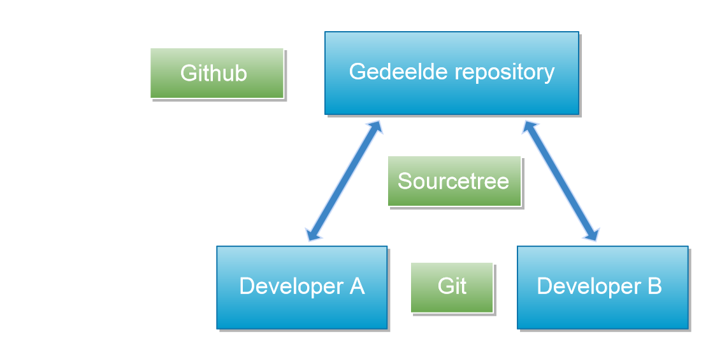

  - Schematisch overzicht van de handelingen

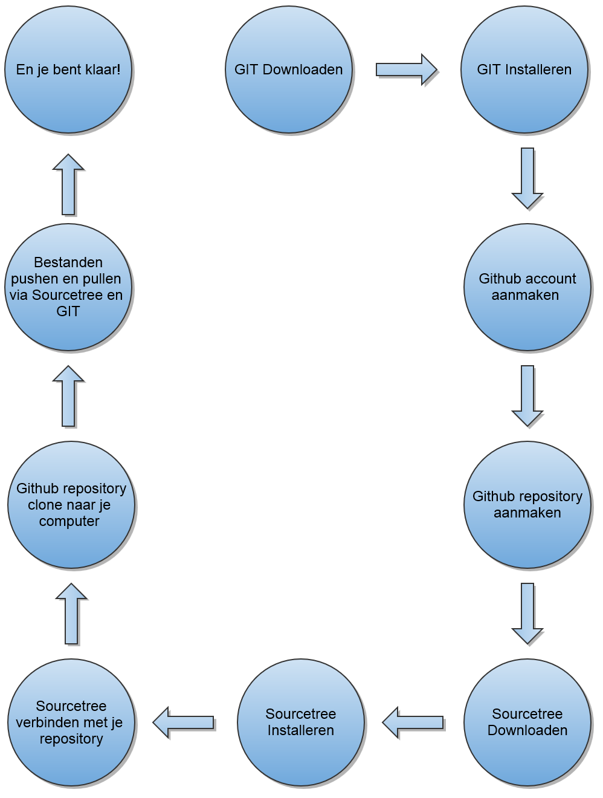

De handelingen in detail

  - De installatie van GIT

- Om GIT te downloaden moet u naar de volgende website gaan: http://git-scm.com/downloads
- Dan klikt u op “Download for Windows” en voor de MAC gebruikers natuurlijk Mac OS X
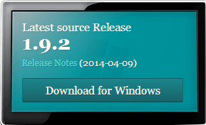
- Als u het programma opent dan kunt u gewoon steeds op “next” klikken totdat u het volgende scherm te zien krijgt
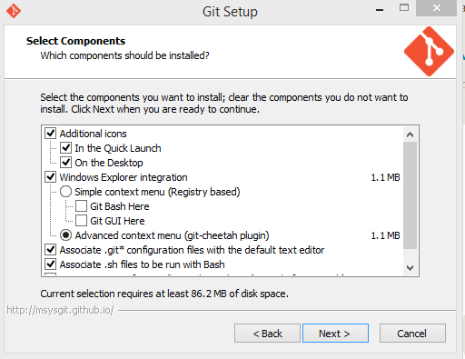
- U moet dan klikken op “Additional icons” en dan klikt u weer op next
- Klik dan weer op “next”
- Als je dan het volgende scherm te zien krijgt klik dan op “Use Git from Git BASH only”
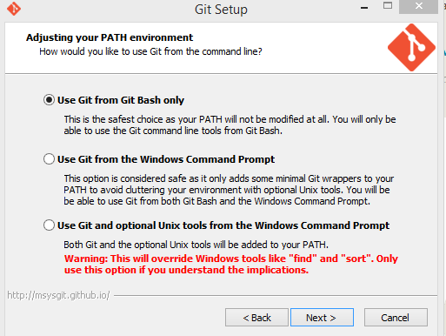

- En bij het volgende scherm klik de optie “Checkout Windows-style, commit Unix-style line endings ”

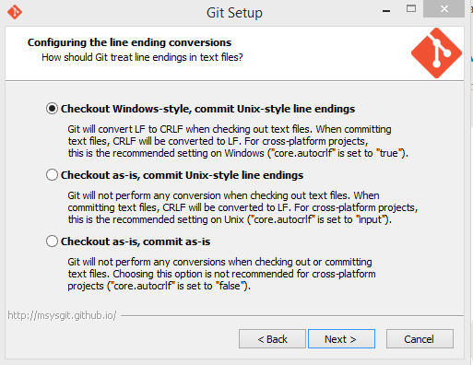

- Dan kunt u gewoon weer verder klikken op “finish”
- U hebt GIT geïnstalleerd op uw computer

  - Het aanvragen van een Github account

- Om een Github account aan te maken gaat u naar de volgende site: https://github.com
- U maakt dan een gebruikersnaam aan en wachtwoord en voert uw e-mail adres in en klikt dan op “Sign up for Github”
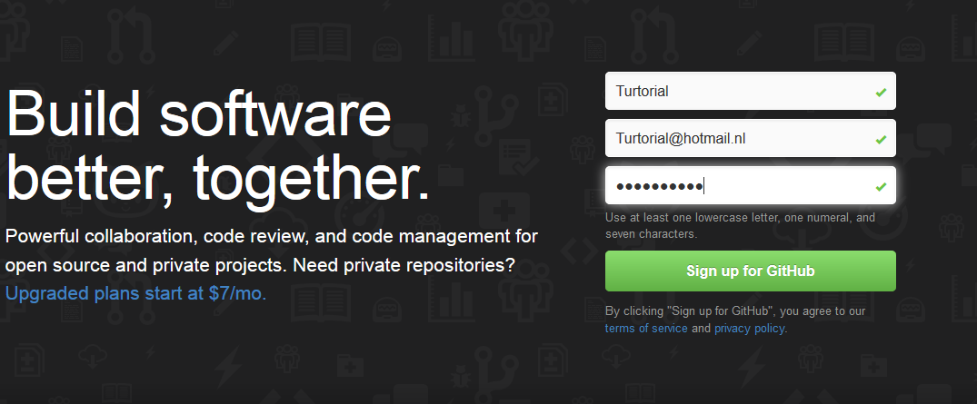

- U kiest dan op de gratis versie van Github en klik dan op “Finish sign up”

  - Een nieuwe repository aanmaken op Github

- Om een nieuwe repository aan te maken klik op “Create repositories”
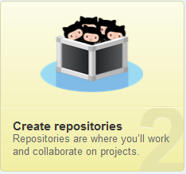
- Bij “Make a new repository on Github” ziet u het link “Create new repository”, klik erop
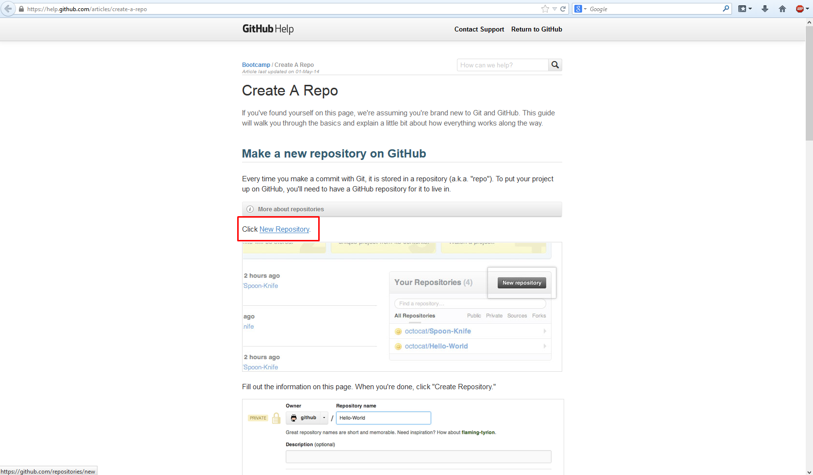
- U vult dan de volgende gegevens in:
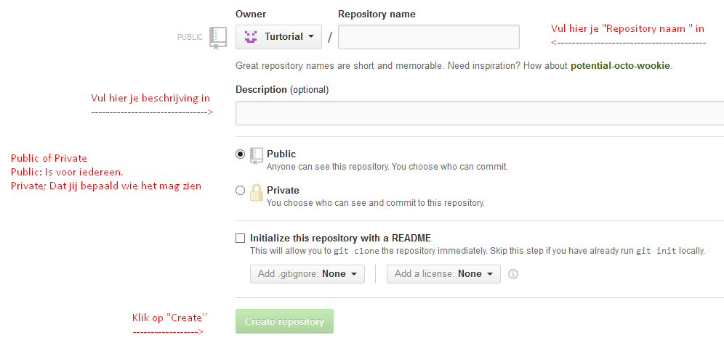
- Als u de gegevens heeft ingevuld, dan heeft u nu succesvol een Github repository aangemaakt
- U krijgt dan het volgende scherm te zien:
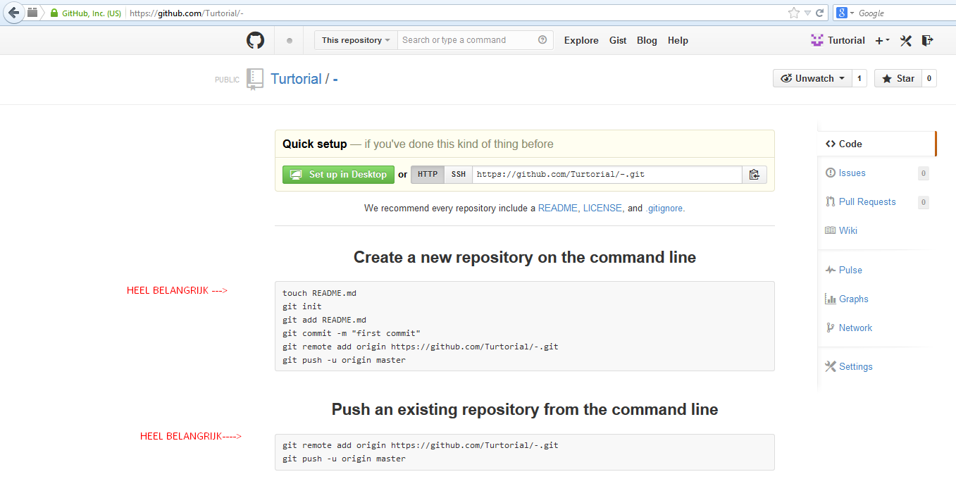
- Wat u hier ziet zijn de command lines die u straks gaat gebruiken in Git en Sourcetree

  - De installatie van Sourcetree

- Om Sourcetree te installeren moet u naar de volgende site gaan: www.sourcetreeapp.com
- Klik dan op “Download Source Tree Free”
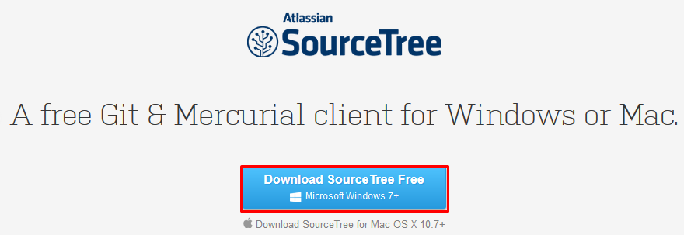
- Als u het bestand opent, kunt u gewoon steeds op “next” klikken
- U kunt dan op “finish” klikken en u heeft nu succesvol Sourcetree geïnstalleerd

  - Het klonen van een repository

- Om een repository te klonen open het programma Sourcetree
- Dan klikt u op “Clone/New” en u krijgt het volgende te zien
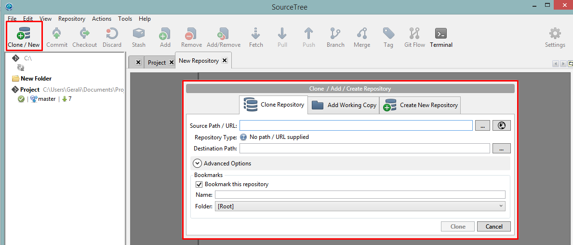
- Om verbinding te maken met je Github repository voer bij “SourcePath/URL” het volgende in: https://github.com/naamvanjemap
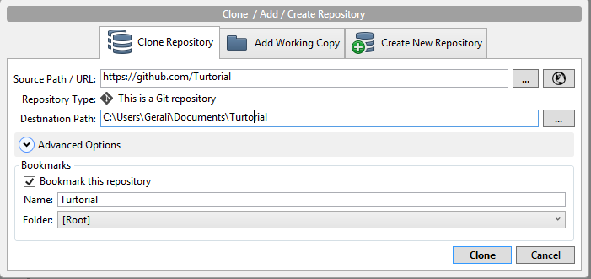
- Sourcetree maakt automatisch een Destiantion Path voor je aan, maar je kunt dat nog altijd veranderen
- Klik dan op “Clone” en hij kloont je repository naar je computer
- En zoals u ziet heeft u succesvol een map aangemaakt dat zich verbind met je Github repository
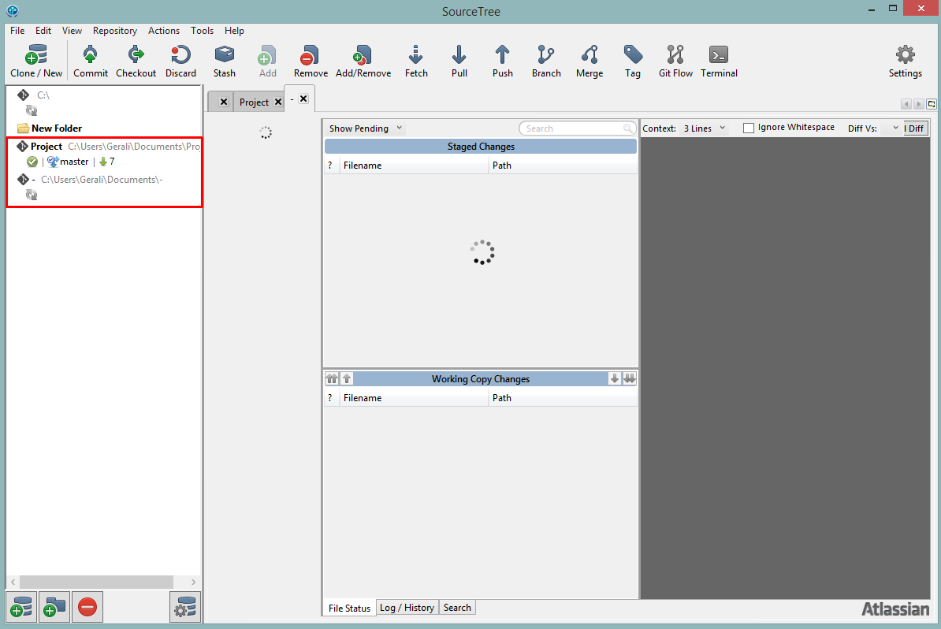
- Als u uw map wil bekijken gaat u naar het linker scherm en klikt met uw rechtermuisknop op “Project” en klik op “Show in Explorer”
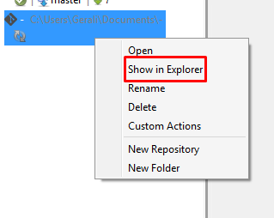
- Zoals u ziet is de map leeg, omdat er nog geen bestanden zijn aangemaakt in de map
- En dat is wat we nu gaan doen, klik in de map op de rechtermuisknop en schuif met uw muis naar “Nieuw of New” en klik dan op Text Document

- Typ gewoon iets willekeurigs in, hier is een voorbeeld:
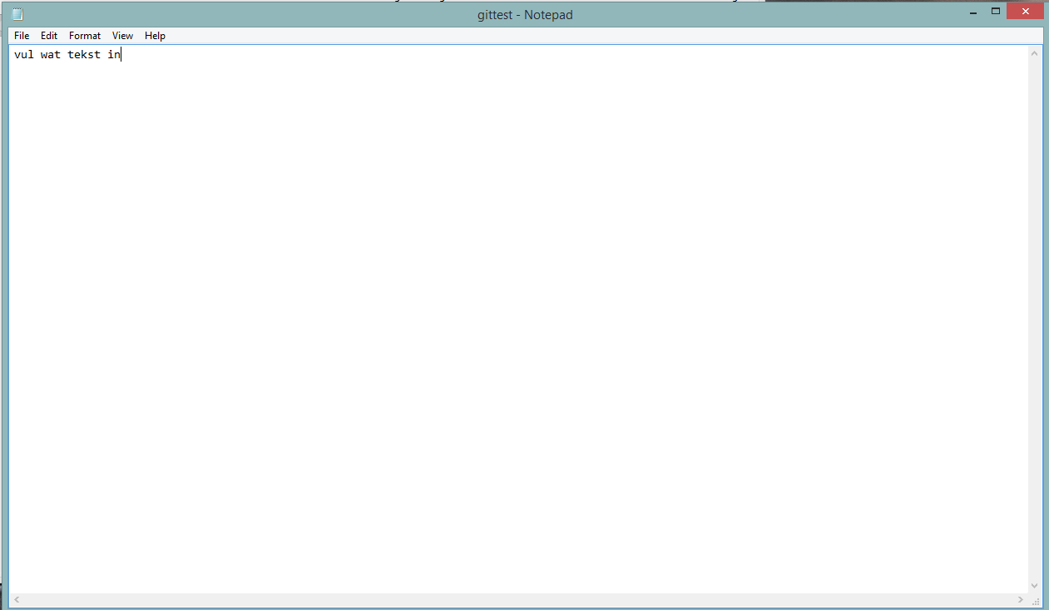
- Dan het bestand opslaan in de map
- Als u nu terug gaat naar Github en u klikt op uw accountnaam aan
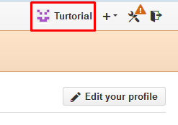
- Dan ziet u dat uw repository nog leeg is
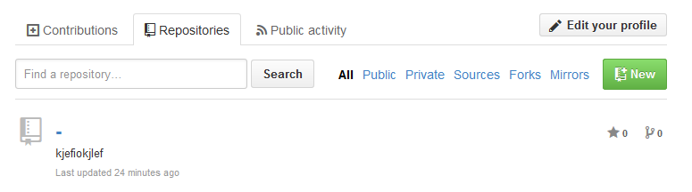
- Omdat we de bestanden nog niet hebben gepusht en dat is wat we nu gaan doen
- Als u naar Sourcetree gaat klik op “Terminal”
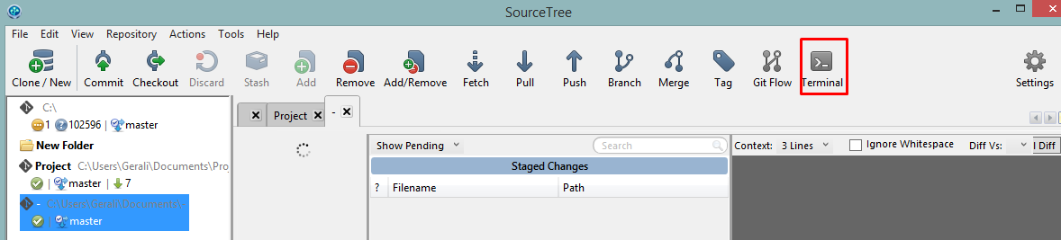
- U krijgt dan het volgende te zien
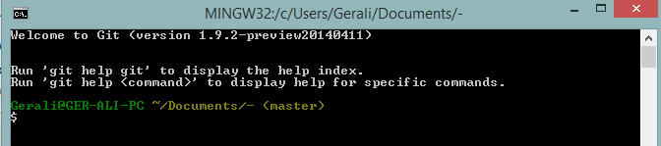

- U typt dan in “ls” om te kijken welke bestanden er in de map zitten
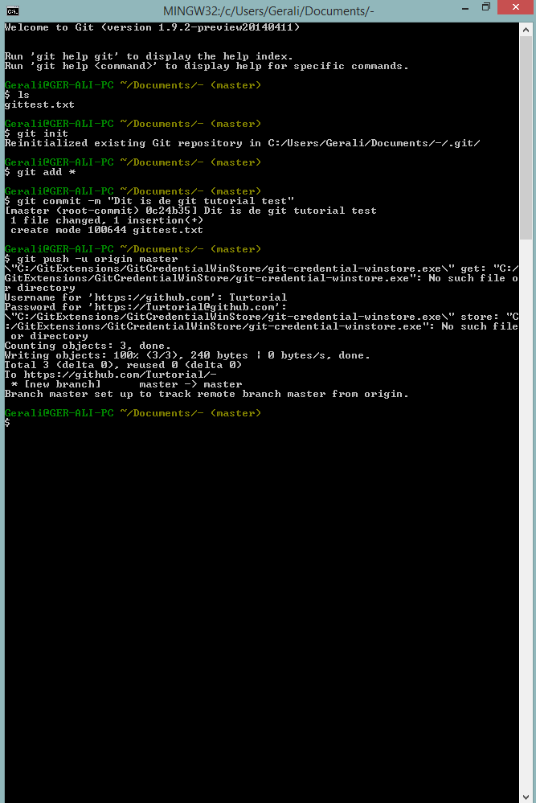
- Zoals u ziet staat het aangemaakt tekstdocument in de map
- Nu gaan we de repository initialiseren door het volgende in te typen: “git init”
- En zoals u ziet heeft GIT de repository “Reinitialized”
- Nu gaan we het bestand toevoegen met “git add * ”
- En GIT heeft nu het bestand toegevoegd
- En nu gaan we een belangrijke stap toevoegen, de git commit
- Git commit is de versie van het bestand dat je gaat opslaan in je Github repository, en je moet ook de versie een naam geven
- Door het volgende te doen, typ in de terminal “git commit -m (“naam van je versie”) ”
- En zoals u ziet heeft GIT een versie aangemaakt van het bestand
- En nu het belangrijkste stap, het pushen van bestanden
- Het pushen van bestanden is net zoiets als uploaden van bestanden, en dit doe je door het volgende te doen
- Ga naar je terminal en typ het volgende in: “git push -u origin master ”
- GIT vraagt dan om uw Github gebruikersnaam en wachtwoord
- En als u alles goed hebt ingevuld, dan krijgt u het volgende te zien:
- Als u dit ziet betekent dat de push succesvol was
- En als u nu naar uw Github repository gaat en bij “populair repositories” uw map aanklikt
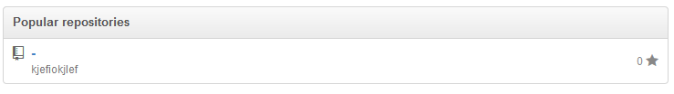
- Dan ziet u dat het bestand dat u net heeft gepusht, nu op uw Github repository staat
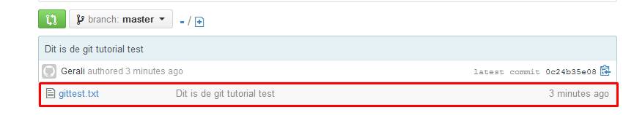

- Nu gaan we leren hoe je bestanden moet “pullen”
- Eerst gaan we naar het bestand dat op je Github repository staat en klikken we dat aan
- Dan klikken we op “Edit” om het bestand te bewerken
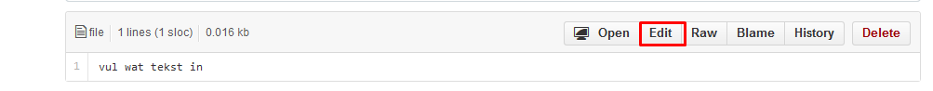
- Zoals je ziet krijg je een soort van tekstverwerker, daarin typen we gewoon weer iets willekeurigs in
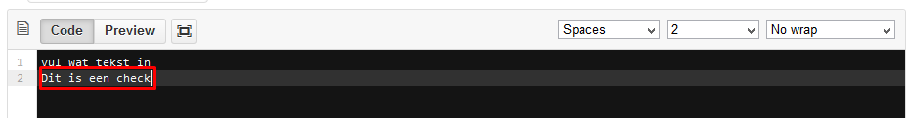
- En als je daarna naar beneden scrolt, kan je nog eventueel nog de naam van je bestand veranderen en een beschrijving bij zetten
- Daarna klik je op “commit changes”
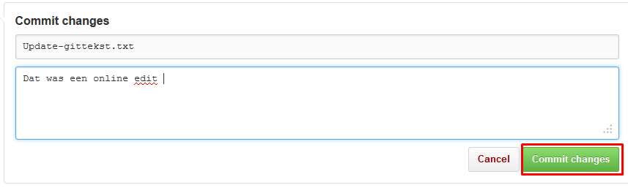
- En zoals u ziet is het bestand bijgewerkt
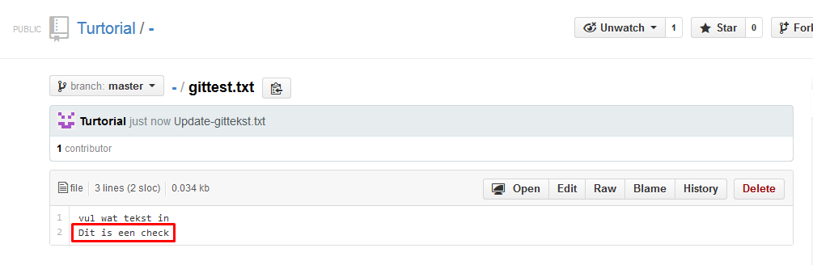
- Als u nu naar uw map gaat op uw computer dan ziet u dat er nog niks veranderd is aan het bestand
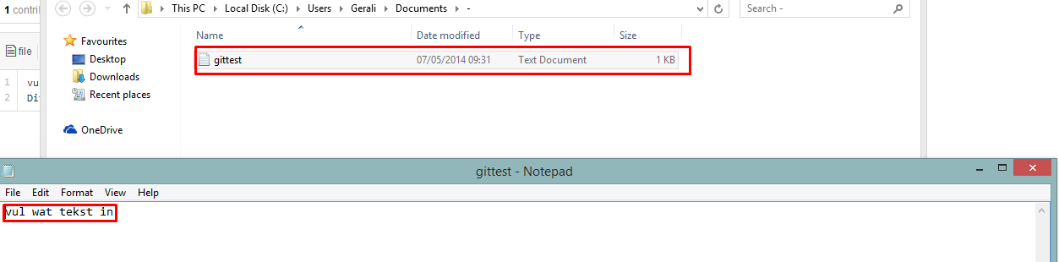

- Dit komt omdat we het bestand nog moeten “pullen (downloaden)”
- Dit doe je door naar de terminal te gaan en het volgende in te typen: “git pull”
- Als je succesvol is gegaan dan krijg je het volgende te zien:
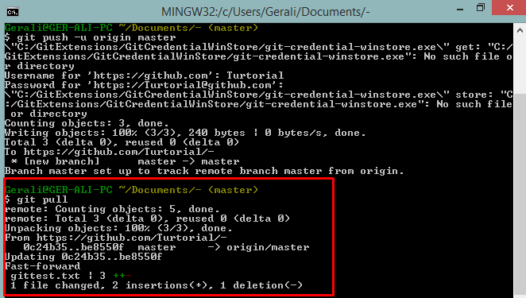
- Het bestand is nu geüpdatet of pullen
- Als u nu gaat naar uw map in de computer en het bestand opent (wel natuurlijk even de map herladen of druk op F5)
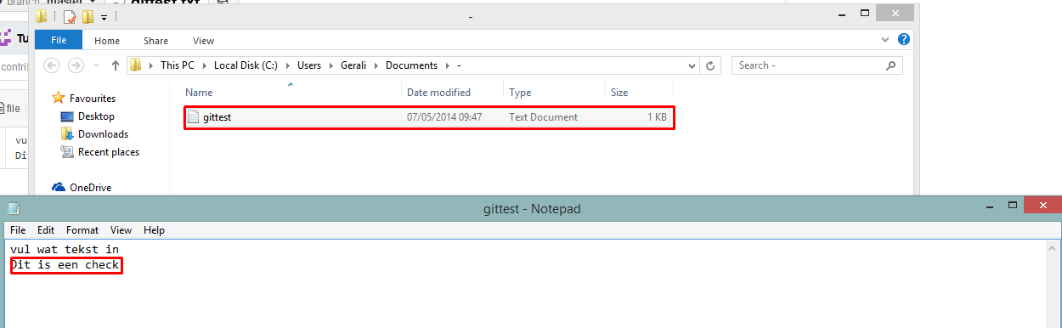
- Dan ziet u dat het bestand is bijgewerkt
- Uw collega’s of vrienden kunnen ook bestanden pushen en pullen en bewerken zolang ze maar de zelfde gebruikersnaam en wachtwoord gebruiken tijdens het pushen
- Github slaat ze natuurlijk wel op als verschillende versies, dus u hoeft geen zorgen te maken dat er tijdens projecten fouten worden gemaakt of als iemand per ongeluk code heeft verwijderd, want u kunt dan gewoon altijd nog uw eerder versie weer downloaden en Github houdt ook bij wie er voor het laatst aan de bestanden heeft gezeten

De afwerking van het eindproduct

5.1 Welke specifieke instellingen zorgen voor een optimaal eindproduct?

- “Push” en “Pull” zijn de belangrijkste instellingen dat zorgt er voor dat je het bestand kan uploaden of downloaden,
- “Push” is zeer belangrijk want als u een bestand hebt aangepast moet u het wel weer uploaden voor uw collega’s of de mensen waar u mee werkt, want anders kunnen zij niet zien wat jij gedaan hebt.
- “Pull” dit is de functie om bestand er bij te pakken (letterlijk downloaden) die uw collega’s of vrienden hebben bewerkt en die ze op Github hebben geüpload

5.2 Waar moet extra goed op gelet worden?

- Dat u alles in de “Terminal” stap voor stap goed uitvoert anders gaat het niet werken.
- U moet ook goed opletten of je de Up To Date versie hebt van git, dus de allernieuwste anders werkt het bestand uploaden of downloaden niet.
- U moet ook zorgen dat u een Github account hebt, anders kunt u geen repository maken en je bestanden daarop pushen en pullen
- U moet ook niet vergeten om de GIT functies te leren zoals “pushen en pullen”

FAQ (Frequently Asked Questions)

  - Welke procedure moet er worden uitgevoerd bij calamiteiten?

- Bij onverwachtse gebeurtenissen bij het werken met GIT, kunt u in de “Terminal” het volgende intypen: “git help”
- En u kunt natuurlijk nog altijd uw problemen opzoeken op “Google” en “Stackoverflow”

  - Aanpassingen standaardprocedure (FAQ)

- Ik heb per ongeluk mijn bestanden verwijderd uit de Github repository?
  - Dat is geen probleem want Github die slaat alles op als versies, dus u kunt gewoon naar de “commits” gaan en het bestand weer terughalen

- Hoe weet ik of mijn bestanden veilig zijn van andere gebruikers van Github?
  - Zolang ze uw gebruikersnaam en wachtwoord niet hebben, dan zijn uw bestanden compleet veilig en u kunt kiezen wie uw bestanden mag zien en aanpassen, en Github is een behoorlijk grote bedrijf met over meer dan 240 medewerkers die constant hard werken om uw bestanden veilig te houden

- Kan ik een specifieke repository delen met mijn vrienden zonder dat ze mijn gebruikersnaam en wachtwoord kennen?
  - Dat kan als u naar de Github instellingen gaat en bij “collaborators” en de account toevoegt van uw vrienden, ze moeten natuurlijk wel een Github account aanmaken

Bijlage

  - Gebruikte bronnen

- www.github.com
- www.git-scm.com
- www.sourcetreeapp.com
- www.stackoverflow.com
- www.google.nl
- www.gliffy.com

